Задание для 2Г (Живопись) по рисунку, 02.02.2022
Тема: «Натюрморт из двух предметов, разных по форме и тону».
Цель: Использовать полученные навыки, умения, знания при выполнении самостоятельного задания.
Задачи урока:
1. Развивающая: Развитие правильной компоновки изображения на листе бумаги (на основе знаний по композиции).
2. Обучающая: Обучить навыкам передачи в рисунке пропорций предметов, используя в работе вспомогательные построения. Решение композиционных, конструктивных, тональных и пространственных задач в натюрморте.
3. Воспитывающая: Дальнейшее развитее художественного вкуса, различных графических умений («штрих по форме», штриховка с «растяжкой»).
Ход урока:
В изобразительном искусстве натюрмортом принято называть изображение неодушевленных предметов, объединенных в единую композиционную группу. Задачей художника является правдиво изобразить с натуры форму и характер предметов - это значит передать с помощью конструкции, перспективы, цветовых и тональных отношений, пропорции, объём, материальность, пространственное положение предметов и их характер в натюрморте. Издавна натюрморт считается лучшей школой реалистического рисования, где художник постигает законы цветовой гармонии и пластику форм, учится мастерству владения техническими приёмами и творческому отношению к натуре. Основные средства художественной выразительности рисунка — линия, штрих, пятно.
- Выбор формата.
Для начала, давайте рассмотрим натюрморт и определим, формат необходимый для нашей работы.
- Композиционное решение листа.
После того, как вы определились с форматом (вертикальный или горизонтальный), попробуйте, закомпоновать натюрморт в выбранный вами формат. Очень важно скомпоновать всю группу предметов так, чтобы лист бумаги был заполнен равномерно. Для этого надо мысленно объединить предметы в одно целое и продумать их размещение в соответствии с форматом листа бумаги. Предметы расположены на разных уровнях, те предметы, что ближе к вам располагаются на рисунке ниже, а предметы, расположенные дальше от вас – выше. Сверху нужно оставить меньше места, чем снизу, тогда у зрителя будет впечатление, что предметы стоят на плоскости. Вместе с тем необходимо следить, чтобы изображаемые предметы не упирались в края листа бумаги, не оставалось много пустого места.
- Передача характера формы предметов, их пропорций.
Легко касаясь карандашом бумаги, надо наметить общий характер формы предметов, их пропорции. Вырисовывать и уточнять контуры сразу не следует. Стоит воспользоваться методом «обрубовки» формы изображаемого предмета. Сравнить отношения одного предмета по отношению к другому, уточнить пропорции предметов по высоте, ширине. Предметы не должны быть больше натурального размера определить уровень горизонта (уровень глаз) и уровень перспективного сокращения плоскости, на которой расположена изображаемая группа предметов. Отделяем линией горизонтальную плоскость стола от вертикальной плоскости стены. Следите за тем, чтобы формы и размеры предметов, а также их расположение относительно друг друга, были нанесены правильно. Предметы в натюрморте должны частично перекрывать друг друга, либо находиться на расстоянии друг от друга, но только не касаться друг друга своими контурами.
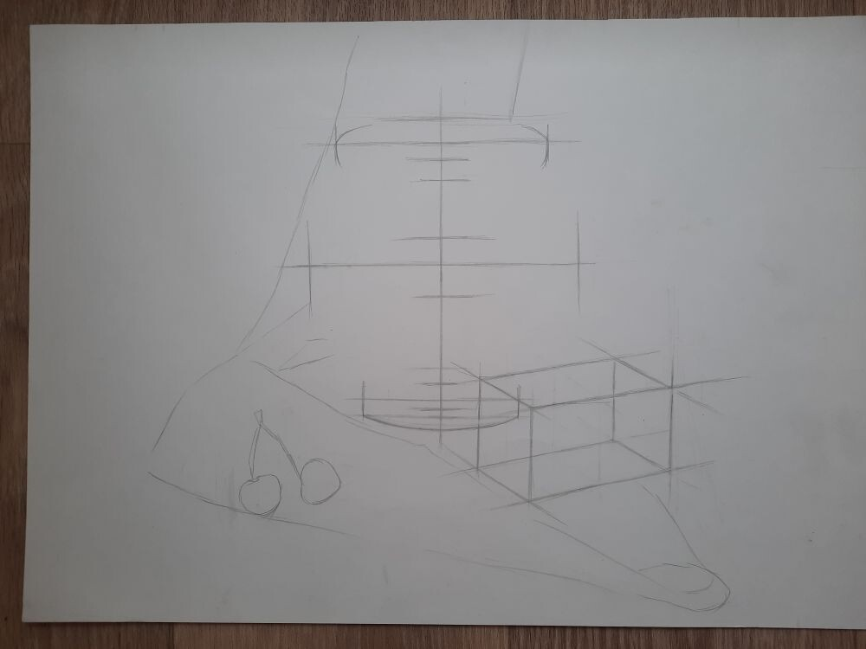
- Конструктивное построение предметов натюрморта.
Легко касаясь карандашом бумаги, строим горизонтальные и вертикальные осевые (параллельно вертикальному и горизонтальному краю листа бумаги) в соответствующих местах на предметах. Строим эллипсы, соответственно линейной перспективе круга. При нашем положении предметов (ниже уровня глаз) самым широким по раскрытию будет нижний эллипс предмета.
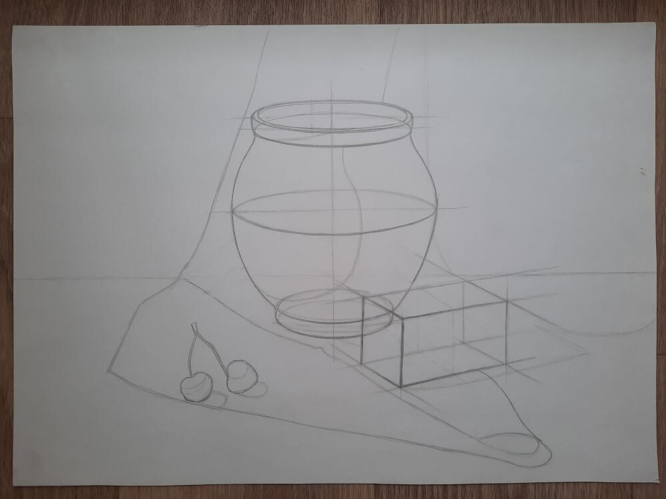
- Лёгкая тональная проработка натюрморта.
Прорабатываем лёгкой штриховкой все тени в натюрморте.
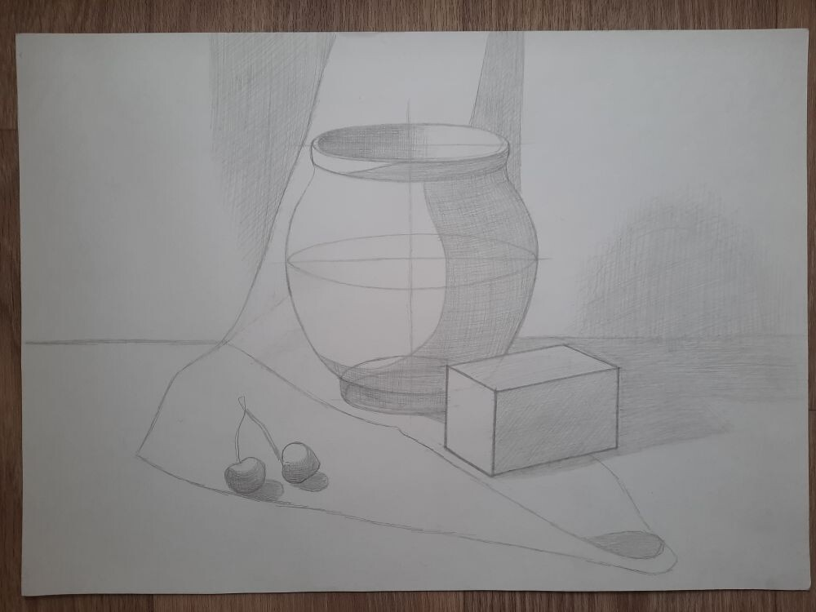
- Передача объёма предметов лёгкой штриховкой.
Используя штриховку «по форме» пытаемся передать объём предметов, прорабатывая плавный переход из света в тень на линии перелома
светотени.
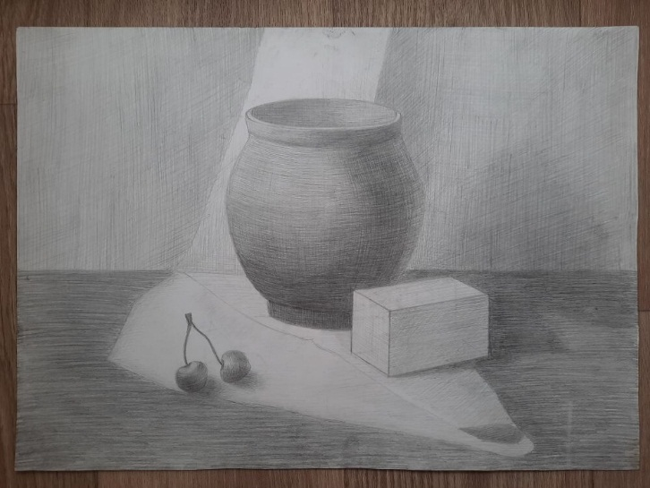
- Обобщение натюрморта.
